熠格托管
作业答疑

托管中心：苏州 盛泽校区
学生姓名 | 年级 | 答疑日期 | 答疑时间
周鑫宇 | 初二 | 2026.2.22 | 13：00-15：00
重点答疑科目 | 答疑教师 | 班主任 | 教学组长（签字）
物理 | 袁嘉诚 | 计霞芳

答疑过程
家庭作业完成记录
知识详解

错题整理
知识点一 力的概念及单位
例题1.如图所示，车内装满沙子，小明用绳拉车将沙子运到前方，车受到拉力的作用，此拉力的施力物体是（ ）
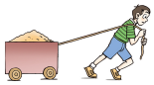
A．绳 B．车 C．小明 D．地球
知识点二 力的作用效果
例题1.如图所示运动场景中，力的作用效果与其他三项不同的是（ ）
A．踢飞足球 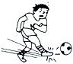
B．压弯跳板 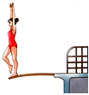
C．拉开弓箭 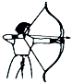
D．蹦床凹陷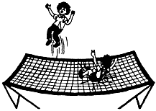
知识点三 弹力概念
例题1.关于弹力，下列说法正确的是（ ）
A．压力、支持力、摩擦力都属于弹力
B．同一弹簧受到的拉力越大伸长越长
C．两个不接触的物体也可能有弹力作用
D．因物体发生弹性形变而产生的力叫做弹力
知识点四 力的测量及弹簧测力计原理
例题1.对弹簧测力计的认识，下列说法正确的是（ ）
A．弹簧测力计的制作原理是弹簧的长度与它受到的拉力成正比
B．弹簧测力计上的最大刻度值就是它的最大测量值
C．弹簧测力计的准确程度可以从刻度盘上所标的最小数值看出来
D．以上说法都不对
例题2.如图11（a）、（b）、（c）所示是实验室常用的实验器材，（a）图所示的刻度尺的最小分度值为 毫米，物体A的长度为 毫米。（b）图所示的电子天平可以用来测量物体的 。（c）图所示的弹簧测力计是用来测量重力的大小，此时它的示数为 。
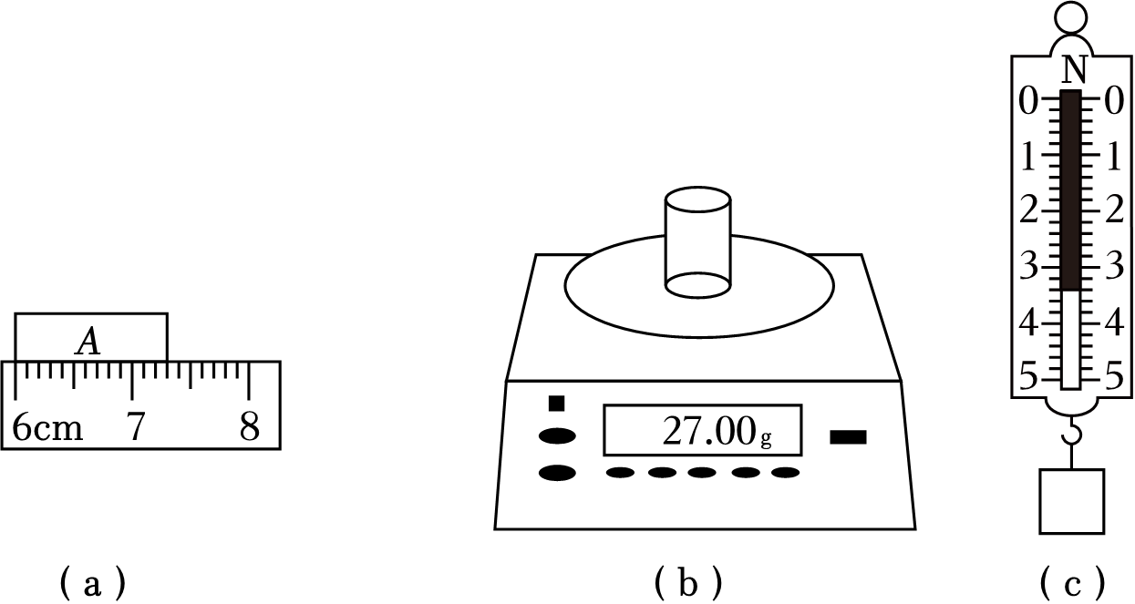
错题举一反三
知识点一 力的概念及单位
- 关于力的概念，下列说法正确的是（ ）
A．一个物体也能产生力的作用
B．物体受到一个力的作用，一定有一个施力物体的存在
C．彼此不接触的物体之间不可能有力的作用
D．相互接触的两个物体一定产生力的作用
知识点二 力的作用效果
- 旅游时我们用双桨在水中划船，为了使船头向左转，应该采用下列什么方式划水（ ）
A．左、右桨同时向后划水
B．左、右双桨同时向前划水
C．左桨向后划水，右桨向前划水
D．左桨向前划水，右桨向后划水
知识点三 弹力概念
- 如图所示，将足球放在薄木板上，薄木板和足球均发生了弹性形变，足球受到的支持力是由于 （选填“足球”或“薄木板”）发生形变产生的弹力。
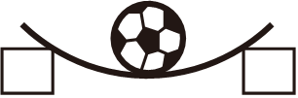
知识点四 力的测量及弹簧测力计原理
- 如图所示的实验仪器叫做 ，该测力计的测量范围为 牛，它的最小分度值为 牛。在“探究物体重力与质量关系”的实验中，测量前测力计要先进行 操作，图中该物体的重力为 牛。
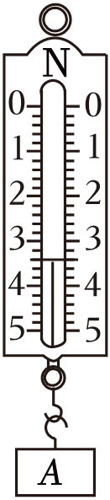
- 小莉要自制两个弹簧测力计，她选择了甲、乙两根不同规格的弹簧进行测试，弹簧受到的拉力与伸长量的关系如图所示，则下列说法正确的是（ ）
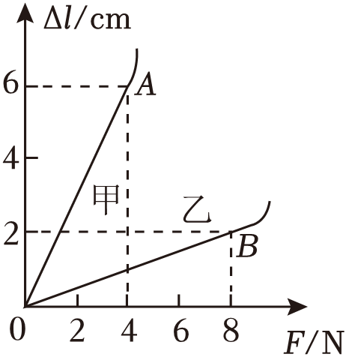
A．弹簧受到的拉力越大，弹簧的伸长量越大
B．若乙弹簧受到4N的拉力，弹簧伸长2cm
C．若甲弹簧受到2N的拉力，弹簧伸长3cm
D．若要制作精确度高的弹簧测力计，应选乙弹簧
错题过关
1．如图所示，是将装有钩码的盒子放于架空的钢尺上发生的情景。使钢尺向下弯曲发生形变的力是（ ）
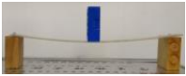
A．盒子的重力 B．钢尺对盒子的支持力
C．盒子对钢尺的压力 D．木块对钢尺的支持力
2．下列关于弹力说法正确的是（ ）
A．物体间不相互接触，也能产生弹力
B．只有弹簧才产生弹力
C．只要物体接触就一定会产生弹力
D．发生弹性形变的物体，形变越大，弹力越大
3. 关于弹力和形变，下列说法错误的是（ ）
A．两物体如果相互接触，就一定会产生相互作用的弹力
B．两物体如果相互挤压且发生了弹性形变，就会产生相互作用的弹力
C．两物体如果不接触，就没有相互作用的弹力
D．两物体间有弹力作用，物体就一定发生了形变
4．如图所示是用手拉弹簧的示意图，下列选项中是由于弹簧形变产生的力是（ ）
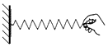
A．弹簧对墙的作用力 B．手对弹簧的拉力
C．墙对弹簧的拉力 D．弹簧的重力
5.某同学推小车，使小车前进的力的施力物体和受力物体分别是( )
A. 地球和小车 B. 同学和小车 C. 地面和小车 D. 小车和地面
6．如图所示，运动员被形变的撑杆弹起来，一些说法错误的是（ ）
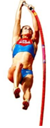
A．运动员是施力物体 B．撑杆是施力物体
C．撑杆发生弹性形变 D．运动员是受力物体
7．如图所示，一个力的作用效果与其它三个力的作用效果不同，这个力是（ ）
A．手压弹簧的力 B．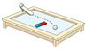磁体对铁球的引力
C．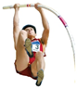人压撑竿的力 D．手拉弓的力
8．下列现象中，不是由弹力产生的是（ ）
A．上紧了发条的机械手表的指针在转动
B．弓将箭射出去
C．熟透了的苹果从树上掉下来
D．用橡皮筋将塑料袋口扎紧
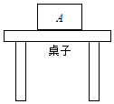
9. 如图所示，一个长方体的物块$A$静止在水平桌面上，物块受到水平桌面的支持力本质上也是弹力，下列关于该支持力的分析正确的是( )
A. 该支持力的作用点在水平桌面上
B. 支持力是由于水平桌面发生弹性形变产生的
C. 支持力是由于物块$A$发生弹性形变产生的
D. 该支持力的作用效果是使水平桌面发生形变
10. 在图中，$A$、$B$两球之间一定有弹力作用的是( )
A. 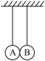 B. 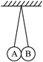 C. 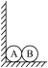 D. 
11. 某同学在用弹簧测力计测量一只雪梨的重力时，错将雪梨挂在了拉环上，如图所示，当雪梨静止时，测力计的指针对准$10N$，则雪梨的重力为( )
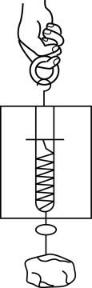
A. $10N$ B. 一定小于$10N$ C. 一定大于$10N$ D. 以上判断都不正确
12．如图所示，在弹簧测力计的两侧沿水平方向各加1.8N的拉力，并使其保持静止弹簧测力计的示数为（ ）
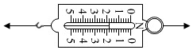
A．0.9N B．0N C．1.8N D．3.6N
- 如图所示的三个装置中，弹簧和小球均完全相同，弹簧和细线的质量均不计，一切摩擦忽略不计，平衡时各弹簧的长度分别为$L_{1}$、$L_{2}$、$L_{3}$，其大小关系是( )
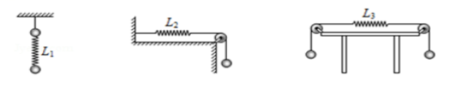
A. $L_{1}=L_{2}=L_{3}$ B. $L_{1}=L_{2}<L_{3}$ C. $L_{1}=L_{2}>L_{3}$ D. $L_{1}>L_{2}>L_{3}$
14. 一根弹簧不受力时长$4cm$，若在弯钩处加上竖直向下的$5N$的拉力，弹簧伸长了$5cm$，若加上$15N$竖直向下的拉力时$($弹性范围内$)$，此时弹簧的长为( )
A. $5.5cm$ B. $15cm$ C. $19cm$ D. $20.5cm$
15．正确使用测量工具是做好物理实验的基础，下列正确的是（ ）
A．在测量物体的长度时，不能选用没有零刻度线的刻度尺
B．使用量筒测量体积时，应该选择量程尽可能大的量筒
C．用天平测量物体质量时，物体放入托盘后调节平衡螺母使天平平衡
D．用弹簧测力计测量力的大小时，要使弹簧的轴线方向与被测力的方向在同一直线上
16．物理是一门实验学科，学会使用各种测量工具才更有利于我们完成物理实验，关于下列测量工具的使用，说法正确的是（ ）
A．弹簧测力计必须在竖直方向使用
B．用从冰箱里拿出来的刻度尺测的物体的长度会偏小
C．用托盘天平称物体的质量时，若砝码被磨损后质量减小，测得物体的质量会偏小
D．用量筒和适量水测小石块体积时，适量水是指水能淹没小石块且放入石块后水不溢出
17．投出去的铅球在重力作用下沿曲线运动，说明力可以使物体的 _发生改变；铅球落地时将地面砸出了一个小坑，说明力可以使物体的 发生改变。
18．2023年12月17日双曲线一号商业运载火箭在我国酒泉卫星发射中心发射升空，将搭载的迪迩一号卫星顺利送入预定轨道，发射任务获得圆满成功。如图所示，火箭点火后向下喷出高温、高压的燃气，助推火箭加速上升，说明力可以改变物体的 ；此时，以迪迩一号卫星为参照物，火箭是 （选填“运动”或“静止”）的。
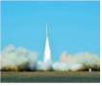
19．如图所示，手通过细绳提着鱼，鱼受到拉力的施力物体为 。
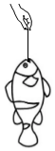
20．航母阻拦索被誉为航母舰载机的“生命线”，它的作用是将高速的航母舰载机拦停，一般选用硬度和韧性都很高的材料制成。如图所示，当舰载机高速着陆在航母甲板上时，阻拦索尾钩会挂住舰载机，在短短数秒内使舰载机减速至零。阻拦索施力将飞机拦停的同时，其自身也因受力而发生形变，这说明 。为了减少噪声的影响，航母甲板上官兵需佩戴耳罩，这是在噪声的 （选填“产生”、“接收”或“传播”）环节减弱噪声。
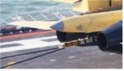
21．如图（a）、（b）所示反映了力的作用效果，（a）图主要反映了力可以改变物体的 ；（b）图主要反映了力可以改变物体的 。足球运动员踢出的“香蕉球”，他们都是利用控制力的大小、方向和 _________来达到的。足球最终落到了地面上，这是因为足球受到 作用。
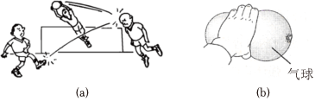
22．如图所示，两只手分别在弹簧测力计的两端沿水平方向用力拉提环和拉钩，弹簧测力计保持静止。已知拉钩上的拉力F₁为2N，则提环上的拉力F₂为 N，此时弹簧测力计的示数为 N。
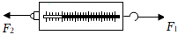
23．如图1所示，物块A的长度为 cm。如图2所示，弹簧测力计的示数为 N。
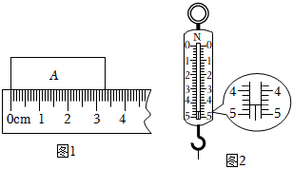
24．一个小铁球静止在光滑水平桌面上，当一个磁极沿水平方向靠近它时，出现的现象是 ；如果让小球从斜面上滚下，沿着它水平运动的方向放一个磁体如图甲，则观察到小铁球的速度 ；再次让小球从斜面上滚下，在它运动的侧旁放一个磁体如图乙，看到的现象是 。以上实验说明力可以改变速度的 和 。
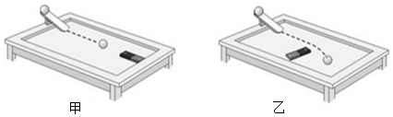
- 物理小组探究“弹簧的伸长量与其受到拉力的关系”的实验装置如图甲所示：
弹簧受到的拉力$/N$ | $$0.5$$ | $$1$$ | $$1.5$$ | $$2$$ | $$2.5$$
弹簧伸长量$/cm$ | $$1$$ | $$2$$ | $$3$$ | $$4$$ | $$5$$
$(1)$探究过程中，实验数据如表，请在图乙中作出弹簧的伸长量与其受到的拉力的关系图像。
$(2)$在弹性限度内，弹簧的伸长量为$3.5cm$时，弹簧受到的拉力是______$N$。
$(3)$由图像得出：在弹性限度内，弹簧的伸长量和其受到的拉力成______。
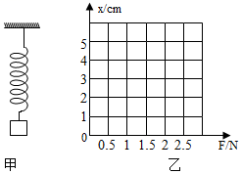
- 小刚同学做“弹簧的伸长与所受拉力的关系”的探究实验，记录数据如下：
拉力大小$/N$ | $$0$$ | $$4$$ | $$5$$ | $$6$$ | $$9$$ | $$10$$ | $$11$$ | $$12$$
弹簧全长$/cm$ | $$3.5$$ | $$5.5$$ | $$6$$ | $$6.5$$ | $$8$$ | $$9$$ | $$10.5$$ | $$14$$
$(1)$经分析数据得知：在弹性限度内，弹簧的伸长跟受到的拉力成______比$($填写“正”或“反”$)$；
$(2)$在满足$(1)$的条件下，每增加$1N$的力弹簧应伸长______$cm$。
$(3)$如果用这根弹簧做成弹簧测力计，那么弹簧测力计的测量范围是______。
27.为制作弹簧测力计，某物理实验小组对弹簧的伸长量与拉力的关系做了探究。下表是他们利用甲、乙两根不同的弹簧做实验时所记录的数据。
弹簧受到的拉力$/N$ | $$0$$ | $$1$$ | $$2$$ | $$3$$ | $$4$$ | $$5$$ | $$6$$
甲弹簧的长度$/cm$ | $$6.0$$ | $$9.0$$ | $$12.0$$ | $$15.0$$ | $$18.0$$ | $$21.0$$ | $$24.0$$
乙弹簧的长度$/cm$ | $$6.0$$ | $$7.5$$ | $$9.0$$ | $$10.5$$ | $$12.0$$ | $$13.5$$ | $$15.0$$
$(1)$分析表中数据可知：
$①$在一定条件下，弹簧伸长的长度与它所受的拉力成______。
$②$在拉力相同的情况下，甲弹簧伸长的长度比乙弹簧______$($选填“大”或“小”$)$。
$(2)AB$两弹簧测力计分别使用了甲、乙两弹簧，它们的外壳相同，刻度线分布情况相同。则量程较大的是______测力计，精度较高的是______测力计。$($均选填“$A$”或“$B$”$)$
$(3)$若$A$弹簧测力计的最小刻度为$0.1N$，则相邻刻度线之间的距离为______$cm$。当该弹簧测力计受到的拉力为$4.5N$，弹簧将伸长______$cm$。
28．某同学在竖直悬挂的弹簧下加钩码，弹簧原长为0.060m，探究拉力与弹簧伸长量的关系。下表是他实验时记录的数据，实验时拉力始终未超过弹簧的弹性限度，弹簧很轻（即自身质量不计）。
弹簧受到的拉力F（N） | 0 | 1 | 2 | 3 | 4 | 5
弹簧的长度L（m） | 0.060 | 0.070 | 0.080 | 0.090 | 0.100 | 0.110
（1）拉力F与弹簧长度L的关系式为 。
（2）当弹簧长度是0.135m时，求此时该弹簧所受的拉力。
（3）该弹簧在弹性限度承受的最大拉力为15N，求该弹簧的最大长度。
做错原因分析
 知识点1 力
1．力的概念：力是物体对物体的作用。发生作用的两个物体，一个是施力物体，另一个是受力物体。
2．力的单位：国际单位制中力的单位是牛顿简称牛，用N表示。
3．施力物体和受力物体时同时存在的，在一对力的研究中，施力物体同时也是受力物体
4．力的三要素：大小、方向、作用点。改变力的三要素会影响物体的运动状态。
知识点2 形变与弹力
1. 弹性形变：物体在外力作用下产生形变，撤除外力后能完全恢复原始形状的现象，称为弹性形变。
塑性形变：物体在外力作用下产生形变，撤除外力后无法恢复原始形状的现象，称为塑性形变。塑性形变又叫做范性形变。
2. 弹力：物体发生弹性形变后，为恢复其原始形状而对与之接触的物体施加的作用力，称为弹力。
（1）弹力的大小：与物体弹性形变的程度呈正比，形变量越大则弹力越大。
（2）产生条件：① 物体间直接接触；② 发生弹性形变。
（3）弹力属接触力范畴，仅存在于相互接触的物体之间，作用点位于接触区域。
（4）弹力产生于同时发生形变的接触物体之间。
（5）弹力与弹性形变同时产生并同时消失。
（6）弹力方向始终与引起物体形变的外力方向相反。
3. 发生弹性形变的物体内部存储的能量称为弹性势能。
弹力类型 | 大小 | 方向
绳的弹力 | 两端弹力大小相等 | 沿绳且指向绳收缩的方向
弹簧弹力 | 两端弹力大小相等 | 沿弹簧且与弹簧形变的方向相反
接触面之间的弹力 | 两个弹力大小相等 | 与接触面垂直
知识点3 力的测量
1．测量力的大小的工具：弹簧测力计。
2．弹簧测力计：
（1）原理：在一定范围内，弹簧的伸长与所受的拉力成正比；
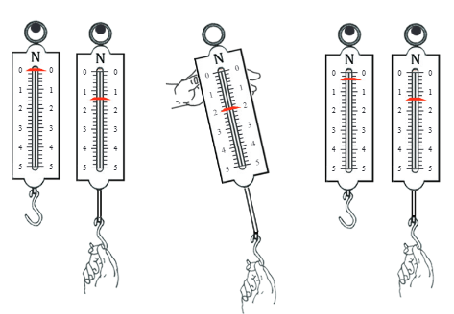
（2）使用方法：
①“选”：估计被测力的大小,了解弹簧测力计的量程、分度值选择合适的弹簧测力计；
②“调”：将弹簧测力计按所需位置放好，指针是否指零，不在校正；
③“测”：弹簧测力计受力方向沿着弹簧的轴线方向；
④“读”：读数时，视线应与刻度盘垂直。
注意：弹簧测力计在使用前要来回拉动挂钩，目的是为了防止弹簧在外壳内发生卡壳。

